“IDESA”
ÁREA : MATEMÁTICA
DOCENTE:NANCI SENN- dirección de correo: familiasanmartino@hotmail.com.ar
CURSO: 3º I y II FECHA: 31/03/2020
QUERIDOS ALUMNOS: espero se encuentren bien y con ansias de volver a la escuela. Estas circunstancias hacen valorar más tantas cosas …y nos hacen reflexionar sobre tantas otras que a diario nos quejamos.
A algunos de ustedes les estuve corrigiendo las actividades u orientándolos con las dificultades planteadas. Pero muchos no se han contactado, de todos modos espero estén resolviendo. No dejen de estudiar, más de lo que lo hacen en el año normalmente. No se desanimen, busquen ayuda, para esto no hay que aislarse sino que hay que preguntar, animarse y aprovechar toda la tecnología que tenemos a disposición. ¡Adelante!
Para la primer semana de abril
- Quiero que avances con la lectura de la página 4. Te vas a encontrar con la definición de radicales semejantes y luego comenzarás a sumarlos o restarlos. Es muy importante que sigas los procesos que presenta cada ejemplo. Y como es muy importante que recuerdes cómo se factorizan los números porque lo vas a necesitar en esos procesos aquí va un ayuda memoria:

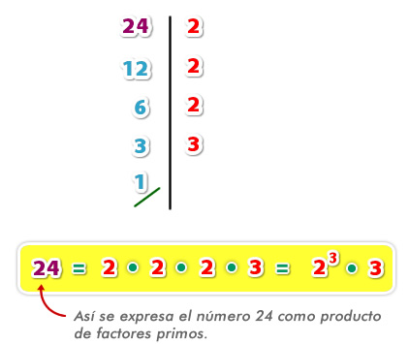
A LA DERECHA SIEMPRE COLOCAS UN DIVISOR PRIMO (2 ; 3 ; 5 ; 7 : 11 : 13 ; …) Y A LA IZQUIERDA VAS ANOTANDO EL RESULTADO DE L A DIVISIÓN HASTA LLEGAR A 1.

En el transcurso de esta semana harás las consultas necesarias para interpretar y resolver todos los ejercicios de la página 4. Es fundamental que hagas todas las consultas como para entender y avanzar. Te dejo mi celular para que me envíes fotos de lo que resuelves: 3492-642035.
Recién cuando manejes bien las sumas y restas de radicales pasarás a la etapa de ejercitación más compleja.
El plazo para esta entrega es: 6 de abril

Para la segunda semana de abril
- Una vez que manejes bien las sumas y restas de radicales, que hayas consultado todo lo que necesites y que hayas resuelto toda la página 4 avanzarás con la página 5. En esta página el ejercicio 3) que aparece es para revisión de las propiedades. En el ejercicio 4) son ejercicios combinados donde tienes que ir aplicando todo lo visto anteriormente. A partir del ejercicio 5) son problemitas geométricos de perímetro, área y aplicación del Teorema de Pitágoras. Puedes resolver todos, te propongo que el 8) y 9) los dejes para más adelante cuando estés más seguro porque son de cálculo de volumen

El plazo de entrega: 12 de abril

